ระบบผลงาน
- การเพิ่มข้อมูลรายการผลงาน ให้ทำการใช้เมาส์คลิก ระบบแสดงหน้า “รายละเอียดเอกสาร/ผลงาน” ให้ทำการกรอกข้อมูลให้ครบตามที่ระบบแนะนำ หากทำการกรอกข้อมูลเสร็จสิ้น ให้ทำการคลิก และยืนยันการบันทึกข้อมูล
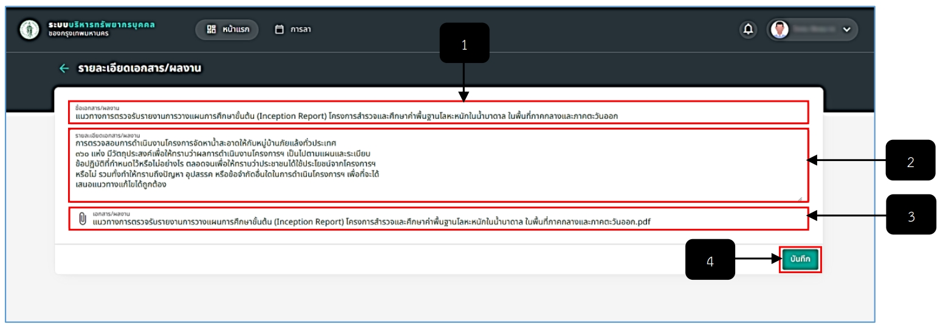
รูปภาพที่ 5 – 1 รายละเอียดเอกสาร/ผลงาน
หมายเลข 1 ช่องสำหรับคลิกเพื่อกรอกข้อมูลชื่อเอกสาร/ผลงาน
หมายเลข 2 ช่องสำหรับคลิกเพื่อกรอกข้อมูลรายละเอียดเอกสาร/ผลงาน
หมายเลข 3 ช่องสำหรับคลิกเพื่อเลือกไฟล์เอกสาร/ผลงานที่ต้องการอัปโหลด
หมายเลข 4 ปุ่มสำหรับคลิกเพื่อบันทึกข้อมูลรายละเอียดเอกสาร/ผลงาน
- หากทำการบันทึกข้อมูลรายละเอียดเอกสาร/ผลงานเสร็จสิ้น ข้อมูลแสดงในหน้า “รายการเอกสาร/ผลงาน” หากต้องการลบรายการเอกสาร/ผลงาน ให้ทำการใช้เมาส์คลิก หลังรายการเอกสาร/ผลงาน และยืนยันการลบข้อมูล ระบบทำการลบข้อมูลรายการทันที
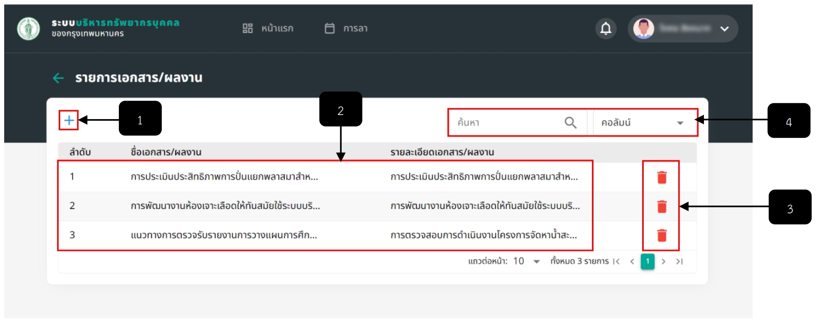
รูปภาพที่ 5 – 2 รายการเอกสาร/ผลงาน
หมายเลข 1 ไอคอนสำหรับคลิกเพื่อเพิ่มข้อมูลรายการเอกสาร/ผลงาน
หมายเลข 2 ช่องสำหรับแสดงข้อมูลรายการเอกสาร/ผลงาน
หมายเลข 3 ไอคอนสำหรับคลิกเพื่อลบรายการเอกสาร/ผลงาน
หมายเลข 4 ช่องสำหรับคลิกเพื่อกรอกข้อมูลค้นหารายการเอกสาร/ผลงาน

